О Т Ч Е Т
Алькеевского районного Дома культуры за 2016 год.

Подходит к завершению 2016 год - год объявленный Годом кино в Российской Федерации и Годом водоохранных зон в Республике Татарстан. . Многие из культурно- массовых, спортивных и развлекательно-познавательных и прочих мероприятий проведённых в районе были посвящены именно этой тематике.
В 2016 году деятельность клубных учреждений Алькеевского района была направлена на реализацию приоритетных направлений государственной культурной политики, на объективную оценку состояния учреждений культуры села, выявление и поддержку молодых дарований, сохранение и развитие традиционной народной культуры.
Как уже давно принято, в области культуры каждому уходящему году делается подробный анализ года и отчёт о проделанной работе. Многие из культурно- массовых, спортивных, развлекательно-познавательных и прочих мероприятий проведённых учреждениями культуры Алькеевского МР были посвящены именно этой тематике.
Сеть учреждений культуры района состоит из 29 сельских Домов культуры, 18 сельских клубов, 1 районного Дома культуры, 2 передвижных автоклуба, музыкальной школы, 2 музеев, 36 библиотек.

1. О культурно - досуговой деятельности, любительском движении, организации отдыха населения о новых активных формах клубной работы, о деятельности по оказанию платных услуг населению в Алькеевском МР.
Ежегодно учреждения культуры района становятся организаторами многих творческих акций по различным направлениям самодеятельного народного творчества и досуговой деятельности. Фестивальные и конкурсные проекты направлены на создание оптимальных условий для творчества в рамках системы учреждений культуры района, пропаганду и развитие различных жанров традиционной народной культуры, и их широкое внедрение в современную общественную жизнь.

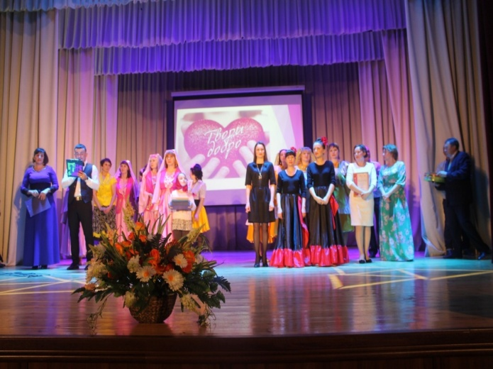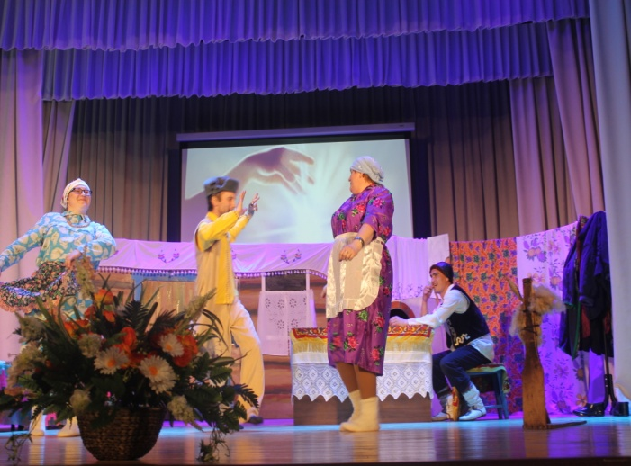
Основной направленностью работы учреждений культуры района есть и остается привлечение всех слоев и возрастных групп населения к народному творчеству.
В 2016 году в клубных учреждениях района функционировало всего 157 клубных формирований с общим количеством участников 1486 человек, в том числе 96клубных формирований для детей и подростков в них участников 873, для молодежи 33 клубных формирований в них участников 335 человек. При этом охват детей до 14 лет составляет около 60 % от общего числа участников клубных формирований, а молодежь составляет 22,5 %. 5 коллективов имеют звание «народный». Три из них работают при районном доме культуры. Это вокальный ансамбль «Рябинушка», татарский театральный коллектив «Ташкыннар», и вокально-инструментальный ансамбль «От Афгана до Чечни.
Два народных коллектива работают при сельских домах культуры это: татарский театральный коллектив Ахметьевского СДК «Килечек», татарский театральный коллектив «Умырзая» Верхне-Альмурзинского СДК.
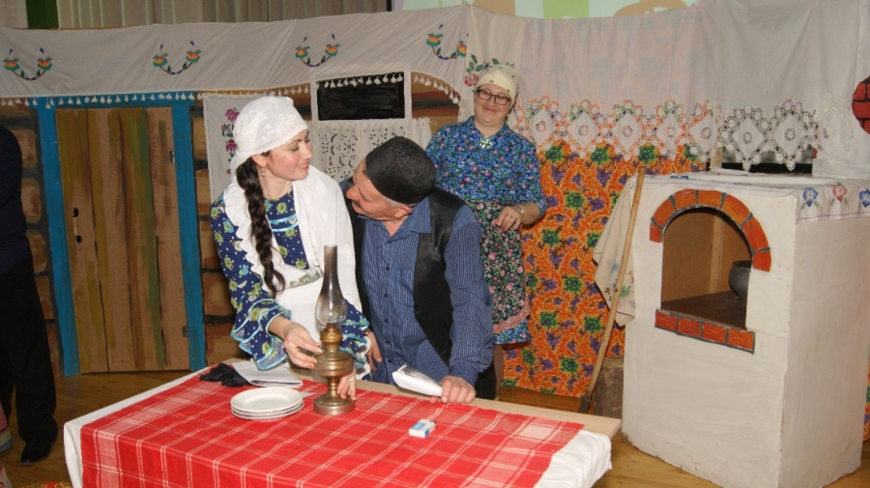
В конце уходящего года 4 народных коллектива подтвердили свое звание, а вокальный ансамбль ветеранов «Сударушка», выступил на защите народных коллективов для получения звание «народный».
В репертуаре народного ансамбля «Рябинушка», как русские народные песни, так и песни современных композиторов. Самодеятельные артисты вокального коллектива постоянные участники всех концертов проводимых в районном доме культуры.
Народный театральный коллектив «Ташкыннар» РДК в уходящем году поставили спектакль по пьесе Рустама Мингалима «Очбалдызгаберялгыз».
Большим успехом у зрителей пользуется вокально-инструментальный ансамбль «От Афгана до Чечни». Коллектив является инициатором различных мероприятий по военно-патриотическому воспитанию среди детей и подростков.В репертуаре коллектива патриотические, татарские и русские эстрадные песни. Этот коллектив частый гость не только на сценах учреждений культуры района, но и на сценах домов культуры соседних регионов, районов и городов. Ансамбль является неоднократным лауреатом Всероссийского фестиваля «Щит России», международных фестивалей солдатской песни «Салам бача», «От Афгана до Чечни», фестиваля «Мы помним ваши имена» в городе Москве, участвует в спартакиадах инвалидов Афганистана, выступает с концертами перед курсантами Суворовского училища и др. Коллектив приглашают для выступления в военном госпитале для ветеранов боевых действий в г.Казани, в детском оздоровительном лагере «Аврора».
Вокально-инструментальный ансамбль «16 Регион» (6 человек) исполняет песни в стиле «Ретро», и пользуется успехов у зрителей.
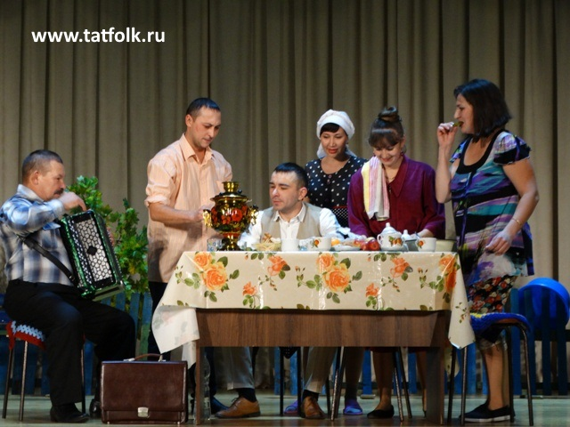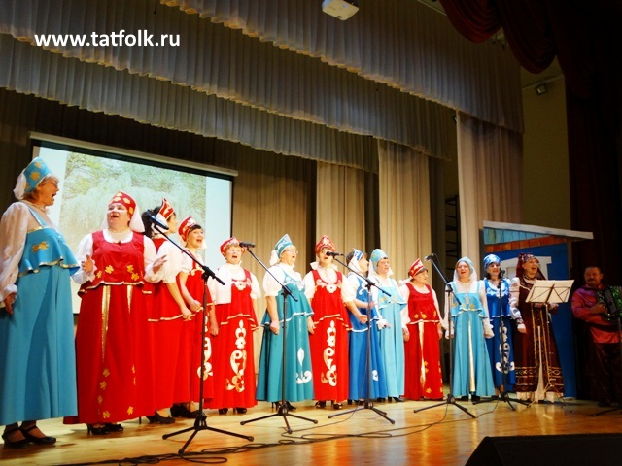

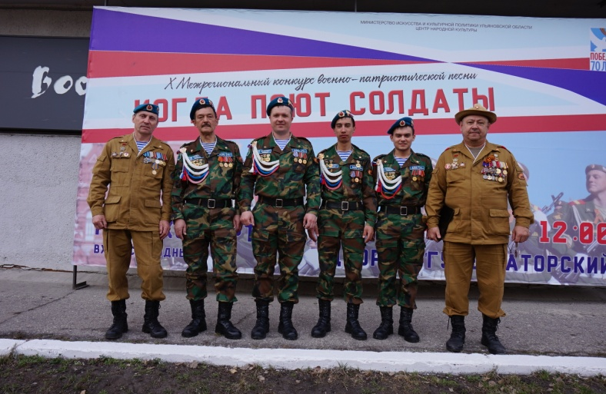
С нетерпением ждут зрители и выступления вокального ансамбля ветеранов «Сударушка», который выступает во многих клубных учреждениях района. Ансамбль исполняет русские народные и авторские песни. Коллектив является инициатором различных мероприятий для пожилых людей района, таких как «Старые песни в новом клубе», «Новогодние кружева», «Матакские вечерки», «День пожилых» и др. Так же коллектив частый гость Дома престарелых и инвалидов с. Юхмачи.
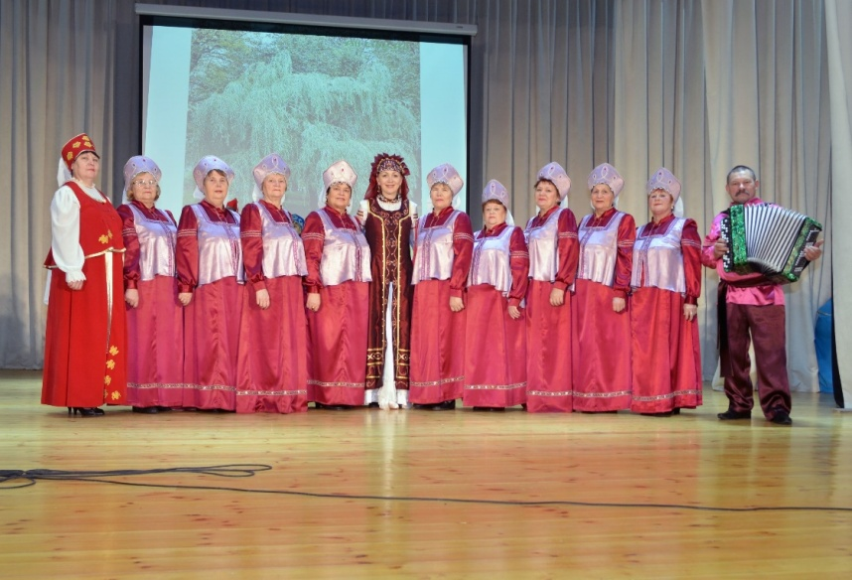
Так же хорошо известен и фольклорный ансамбль РДК «Элкимишерлерэ», он является организатором татарских национальных праздников. С успехом выступает на сценах учреждений культуры района и в соседних районах. Является постоянным участником Межрегионального праздника татарского народа «Сабантуй», который в этом году прошел в с.Шыгырдан, Батыревского района Чувашской Республики.
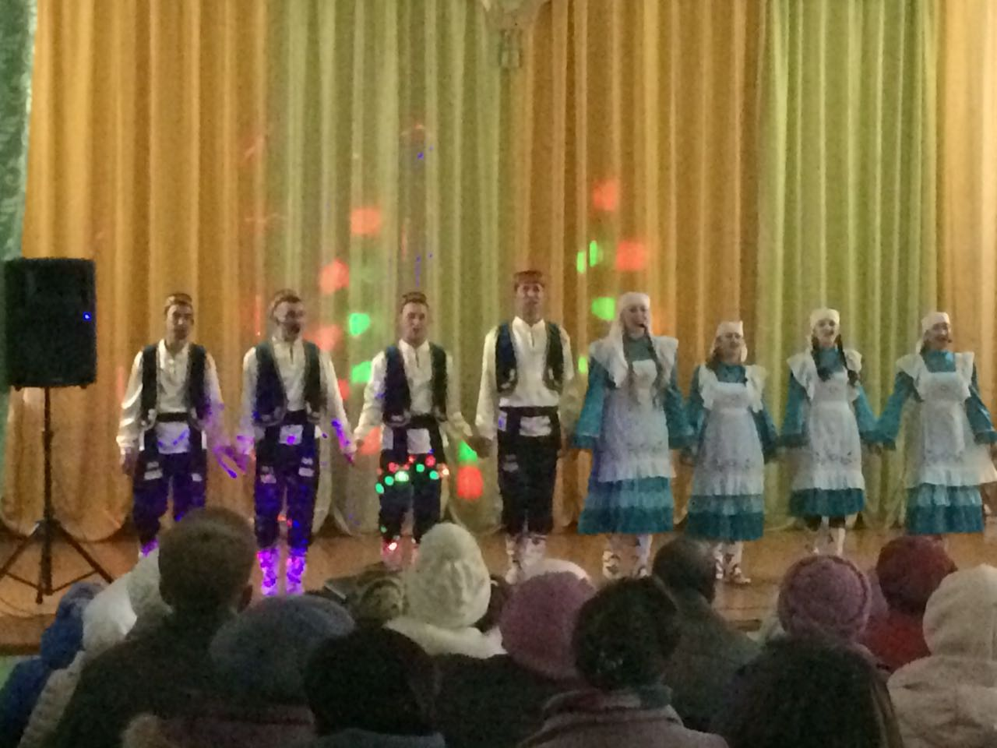
Вокальное трио РДК «Сэмбеле» хорошо известно жителям района, в репертуаре коллектива татарские и русские эстрадные и народные песни. В этом году трио участвовало в зональном этнокультурном фестивале «Наш дом – Татарстан».
При РДК также работает чувашский вокальный ансамбль «Пилеш» (руководитель Л.Емельшина), где поют работники культуры района. Коллектив принимает участие во всех концертах РДК, является организатором районныхчувашских праздников «Уяв», «Акатуй», конкурсов «Чувашская красавица Алькеевского района», «Чувашский соловей». В этом году коллектив принял участие в Х Всероссийском празднику чувашской культуры «Уяв».

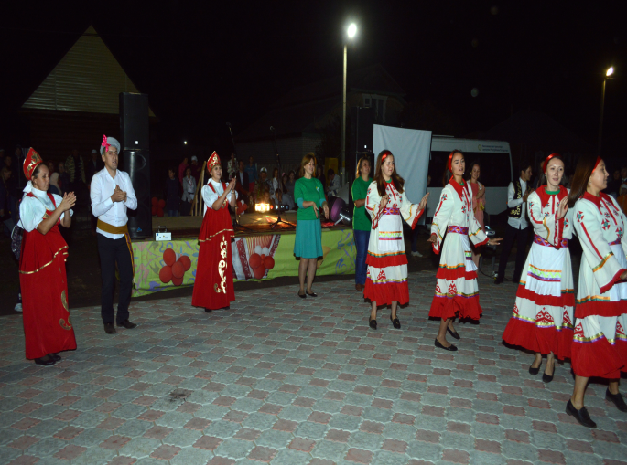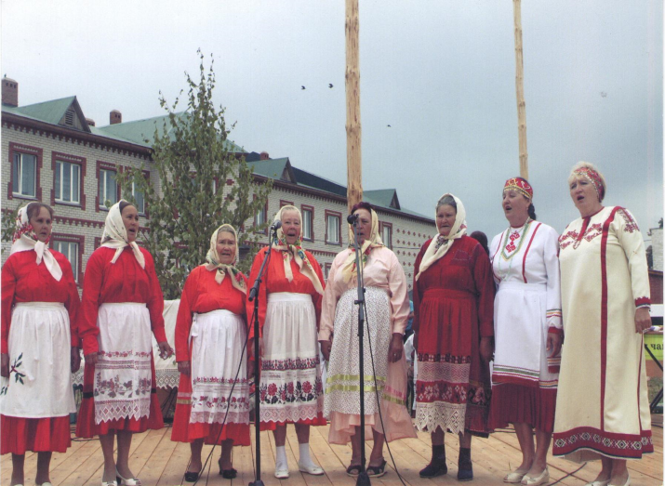
При учреждениях культуры работает 12 фольклорных коллективов: Фольклорный ансамбль «Элкимишэрлэре» РДК, Фольклорный ансамбль “Эхмитнен бизэклэре” (Ахметьевские узоры”)Ахметьевский СДК, Фолькклорный ансамбль “Калинка” Ст.Матакский СДК, фольклорный коллектив “Сулкус” (“Родничок”) Борискийнский СДК, фольклорный коллектив “Телей” (“Счастье), фольклорный коллектив “Рябинушка” Хурадинский СДК, фошльклорный коллектив “Туган як койларе” (“Мелодии родного края”) В.Альмурзинский СДК, фольклорный коллектив “Черемшан буйларе”(Черемшанские просторы”) Чув.Бродский СДК, фольклорный ансамбль “Карамал чечеклере” (Цветы Карамалы”)Карамалинский СДК, фольклорный ансамбль “Науруз”(“Навруз”)Тяжбердинский СДК, Фольклорный колллектив “Тургай” (“Жаворонок”) Верх.Алькеевского СК, фольклорный ансамбль “Сельчанки” Верх.Матакского СК.
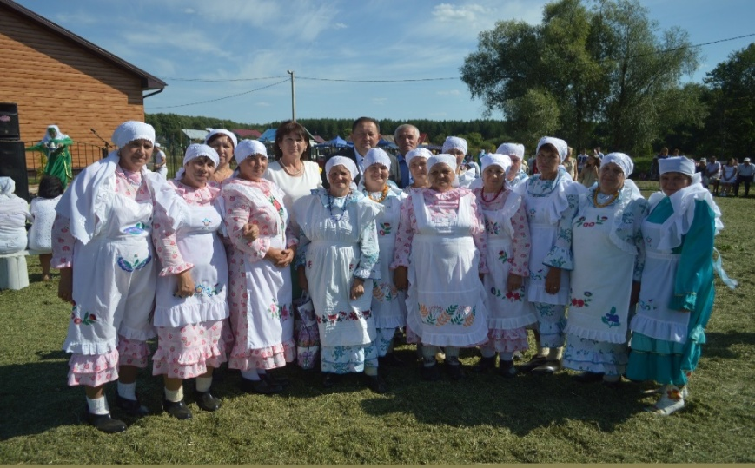
Наибольшим спросом у жителей района, пользуются клубные формирования прикладных знаний: шитья, вязания, домоводства. Клубы «Рукодельница», «Хозяюшка» работают при Биктиморовском, Тахталинском, Аппаковском, Ахметьевском, Юхмачинском, Ст.Челнинском, НижнеАлькеевском, Ср,Алькееском, Верх. Качеевском, Ст.Камкинском , СтМатакском домах культуры и клубах. Здесь учат плести кружева, вязать, шить, делать выкройки, вкусно готовить, сервировать стол и т.д.
В уходящем году участие во Всероссийском празднике чувашского народа «Уяв» прошедшем в г.Нурлат, принял участие вокальный ансамбль РДК «Пилеш» в конкурсе «Уяв пики» проходящем на празднике приняла участие победительница районного конкурса «Уяв пики» Софья Тихонова из.с. Верх.Качеево.
В Тяжбердинском, Верх.Альмурзинском, Ахметьевском, Верх.Алькеевском, Карамалинском, ЧувБурнаевском, Чув.Бродскиом, Верх.Матакском, Ургагарском учреждениях культуры, работают самодеятельные театральные коллективы.
Несколько лет назад, по предложению Государственной Думы Российской Федерации в календаре появился новый праздник «День единения народов России». Этот праздник призван служить объединению многонационального народа России, укреплению дружбы между народами. В рамках Дня народного единства в учреждениях культуры района прошел ряд культурно-массовых мероприятий символизирующих сплоченность многонационального народа Российской Федерации, преемственность исторических и культурных традиций, патриотизм и дружбу народов, проживающих в Республике Татарстан. В рамках Дня народного единства в учреждениях культуры района прошел ряд культурно-массовых мероприятий символизирующих сплоченность многонационального народа Российской Федерации, преемственность исторических и культурных традиций, патриотизм и дружбу народов, проживающих в Республике Татарстан.
Алькеевский РДК 5 ноября к этим датам провел тематический концерт посвященный Дню народного единения и Дню Конституции РТ «В единстве- наша сила!».
Все учреждения культуры для жителей своего села ко Дню единения провели тематические вечера, концерты и дискотеки:
Ст.Салманский сельский дом культуры провел тематический вечер «День народного единства».
Хлебодаровский сельский клуб концертную программу «День примирения и согласия».Шибашский СДК провел развлекательную программу «Веселые старты». Борискинский, Верх.Альмурзхинский, СДК тематический концерт «Мы вместе!», «Без бердем!». Ново-Челнинский, Старо-Челнинский СДК провели тематические вечера «Иркен минем Туган илем», «Берэмлектэбезненкоч». Чув.Бродский СДК тематический концерт «Бердэмлектэ». Чув.Шапкинский, КарамалинскийСДК вечер отдыха «В день народного еджинства». Биб.Челнинский, Тат.Муллинский, Ст.Тахталинский, Ср.Алькеевский сельские клубы провели тематические вечера «День единства», «В дружбе наша сила», «Уныш бэйраме». Ст.Хурадинский СДК провел праздничную программу «Мы вместе!»
Биб.Челнинский СК тематический концерт «Тату яшикбергәләп» для жителей своего села.
Ахметьевский СДК провел спортивно - развлекательный вечер «Мы сильны – единством»;
Ко Дню народного единства Демидовский СК провел вечер «Русской печки»
Концертная бригада РДК в рамках перекрестных концертов, выступала в учреждениях культуры Спасского района, построенных в рамках программы «Строительства сельских клубов». Также самодеятельные артисты РДК выступают и в близлежащих населенных пунктах Спасского, Новошешминского, Аксубаевского, Алексеевского районов, с концертной программой «Музыкаль десант».
Последние годы особый акцент делается на организации массового отдыха тружеников района. Так, многие массовые мероприятия из стен клубов вышли на улицу. В районном центре в течении года проводятся народные гуляния - «Ярмарки». Ярмарки превратились в большое торжество, которые включают в себя демонстрацию достижений хозяйств района, своеобразный фестиваль самодеятельного искусства, спортивные состязания.
Ежеквартально совместно с управлением сельского хозяйства проводим «День молокосборников и молокосдатчиков, где чествуем молокосборщиков и молокосдатчиков района.
Деятельность учреждений культуры района направлена на реализацию приоритетных направлений государственной культурной политики, на выявление и поддержку молодых талантов, сохранение и развитие традиционной народной культуры. В течении 9 прошедших месяцев текущего года, КПУ района провели следующие народные праздники: «Детские Рождественские забавы», «Колядки», «Проводы зимы -Масленица», «Уяв», «Сабантуй», «Троица», «Акатуй», Праздники деревни, улиц, сел и др. Многие учреждения культуры проводят «Дни рыбака», «День Нептуна», «Праздники посвященные «Спасу», «Праздники картошки», «Хелуин» и др.
Все учреждения культуры проводят различные мероприятия ко всем знаменательным датам и праздникам. Выступают в селах района с концертными программами в вечернее время и на сходах граждан. Участвует в акциях «Милосердие» в доме престарелых и инвалидов с.Юхмачи, в детском приюте «Березка». Организует праздники ко Дню пожилых, Дню инвалидов, Дню защиты детей, Дню матери, Дню защитника Отечества, Дню 8 марта, Дню единения, Землячества и т.д.
В течении года РДК принимал участие в открытиях различных организаций, учреждений, участвовал в Форуме Алькеевской молодежи, украшал концертными номерами спортивные соревнования, и слеты.
Много культурно-массовых мероприятий в районном центре проводится на свежем воздухе в парках районного центра и парках сел района. Мероприятия в парках проводились с открытия летнего сезона в парках и до закрытия сезона в октябре месяце. Здесь прошли праздничные мероприятия, посвященные Дню Победы, Дню защиты детей, Дню Республики, Дню пожилых людей, Алькеевскому землячеству, Дню семью. Также проводились дискотеки, концерты, литературные вечера и т.д.
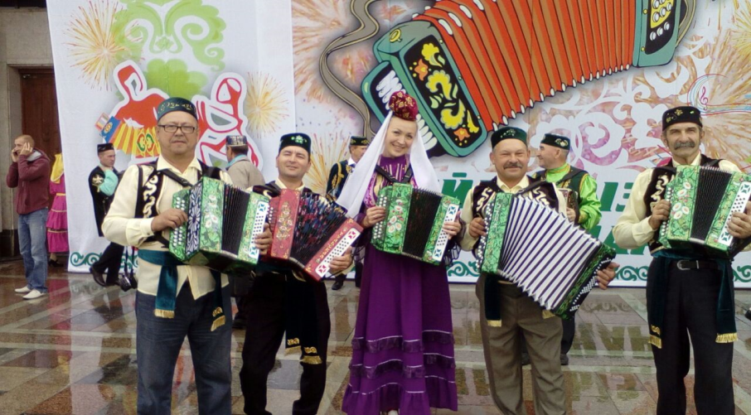
Традиционными стали народные гуляния и театрализованные представления в ночь под Новый год с 00 часов до 5 часов утра, с ночной дискотекой, торговыми ларьками в центральном парке районного центра «Ленинский садик». Кульминация вечера - получасовой Салют.
В 2016 творческие коллективы районного дома культуры принимали участие в республиканских праздниках, фестивалях и конкурсах. Особо надо отметить:
- Республиканский конкурс «Женщина года. Мужчина года. Женский взгляд»;
- Республиканский конкурс «Нечкэбил»;
- Всероссийский праздник чувашского народа «Уяв»;
-Республиканский фестиваль-конкурс театральных коллективов «Идел йорт».
-ЗональныйРеспубликанскоий конкурс «Русская песня 2016»;
-Республиканского конкурса детско-юношеских театральных и кукольных коллективов «Иделкаем»;
- Межрегиональный Сабантуй в с.Шыгырдан,Батыревского района, Чувашской Республики.
- Всероссийский фестиваль патриотической песни «От Афгана до Чечни»;
- Республиканский этнокультурный фестиваль «Наш дом -Татарстан».
- Республиканский смотр-конкурс хореографических и фольклорных коллективов по татарской народной пляске и этнографическому танцу «ШОМА БАС».
Районный Дом культуры проводит платные дискотеки, участвует в церемонии торжественной регистрации браков, организует детские новогодние утренники по заявкам организаций и учреждений района, профессиональные праздники, концерты, прокат звукоусилительной аппаратуры, сценических костюмов.
Алькеевским районным домом культуры в 2016 году оказано платных услуг на сумму более 200 тысяч рублей.

2. Формирование и пропаганда здорового образа жизни. Профилактика алкоголизма, наркомании, СПИДа, табакурения и т.д.
В настоящее время, как правительством Российской Федерации, Республики Татарстан, так и руководством администрации района, уделяется большое внимание на развитие спортивного движения, и формирование здорового образа жизни.
Деятельность учреждений культуры Алькеевского муниципального района по профилактике правонарушений ведется в соответствии с принятой комплексной Программой профилактике правонарушений в Республике Татарстан на 2015-2017 годы и комплексной Программой профилактики правонарушений в Алькеевско муниципальном районе на 2016 - 2018 годы.
Основные задачи, стоящие перед клубными учреждениями – это содействие в решении проблем молодежи (образование, трудоустройство, все социальные молодежные программы государства), помощь в интеллектуальном и творческом развитии, активном и интересном проведении досуга, пропаганде здорового образа жизни.
С целью развития творческих способностей детей и молодежи работники и специалисты Домов культуры ведут работу по привлечению детей в клубные формирования, уделяя особое внимание подросткам и молодежи. В этом направлении ведется совместная работа с комиссией по делам несовершеннолетних и защите их прав, вовлечение трудных подростков в участие в клубных формированиях.
В сельских клубных учреждениях ведутся беседы с детьми и родителями с приглашением работников фельдшерско-акушерских пунктов «Сбереги себя сам», «Твое здоровье в твоих руках», Не разрешай себя уничтожить»
В декабре месяце у здания РДК, ежегодно заливаем каток и открываем его в преддверии нового года. До марта месяца его посещают все желающие, в РДК ежегодно организован прокат коньков.
В рамках Всероссийской акцией «Лыжня России» с февраля месяца, по выходным дням, у лагеря отдыха «Дубки». проводились лыжные соревнования. В эти дни на лыжи вставали все - от малышей до взрослых. Всех угощали блинами и горячим чаем, были показаны концертные номера в исполнении художественной самодеятельности РДК.
В районе особое внимание уделяется проведению мероприятий по профилактике правонарушений, употребление наркотиков среди несовершеннолетних.
При Алькеевском РДК работает ВИА «От Афгана до Чечни». Основная часть группы – молодежь. С их участием проводятся тематические дискотеки и молодежные мероприятия: «День призывника», «Форум Алькеевской молодежи», «Осенний бал», «День влюбленных», выездные тематические дискотеки и концерты «Мы за здоровый образ жизни», «Я выбираю жизнь» и др.
Клубные учреждения используют разнообразные массовые и групповые, камерные формы работы с детской и молодежной аудиторией. К всемирному Дню здоровья в учреждениях культуры были проведены Ток-шоу «Знать, чтобы уберечь» (о проблемах наркомании и алкоголизма), спортивная игра «Папа, Мама, Я – здоровая семья», «Нет – наркотикам!», «Веселые старты», «Сильные смелые, ловкие, умелые». Так же учреждения культуры среди молодежи и подростков в летнее и зимнее время практикуют спортивные соревнования на свежем воздухе по волейболу, футболу, соревнования по лыжным гонкам, играют в хоккей.
Районная акция-концерт «Береги здоровье с молоду!» была проведена у кинотеатра «Колос», и привлекла большое внимание к профилактике табакокурения, как у участников акции, так и у зрителей.
В рамках дня борьбы со СПИДом в учреждениях культуры района прошли тематические беседы, устные журналы, тематические дискотеки.
Акции – концерты «Пагубным привычкам – нет!» прошли Верх.Алькеевском, Чув.Брнаевском, Ст.Ямкинском, Ст.Хурадинском, Чув.Бродском, Ст.Тахталинском, Ст.Матакском СДК и СК.
Большое внимание организации работы с молодежью уделяют Чув.Шапкинский, Каракульский, Юхмачинский, Верх.Алькеевский, Старо-Матакский, Старо-Хурадинский, Чувашско-Бурнаевский, Ст.Салманский, Ст.Ямкинский, Борискинский, Ниж.Качеевский, Верх.Качеевский СДК и СК. Многие мероприятия здесь проводятся совместно со школами и библиотеками. Традиционным стало проведение для молодежи призывного возраста конкурсов «А ну-ка призывник!», встреча с участниками боевых действий в Афганестане и Чечне, встречи с солдатами срочной службы из нашего района, которые служат в ВДВ в Ульяновской и Оренбургской областях.
Активизировалась работа учреждений культуры по пропаганде правовых знаний среди несовершеннолетних. Работая в этом направлении, необходимо дать молодежи информацию об их правах, понимать их, уметь отстаивать, а также помнить об своих обязанностях и жить в ладу с законом.
В учреждениях культуры подготовлены и проведены тематические вечера, познавательные часы, выставки и обзоры литературы для молодых читателей на темы «Выбираем профессию – абитуриенту 2016 года», «Спорт - это жизнь», «Быть здоровым – это здорово» и т.д.
Многие мероприятия проводятся совместно со школами района, коллективами Агроколледжа, центральной библиотекой, Госкиноучреждением, музеем, патриотическими клубами, с различными общественными организациями и центром социальной защиты. В текущем году для детей из неблагополучных семей, состоящих на учете в КДН, в РДК провели литературно- патриотические уроки «Свеча памяти», информационно-ситуативный урок толерантности «Мы -вместе», познавательный час «Права и обязанности гражданина».
Работники культуры представляют современной молодежи различные формы организации досуга: конкурс «Егетсолтаным», «Навруүзгүзәле», «Мисс Алькеевского района», «Чувашская красавица», «А ну-ка, парни», «А ну-ка, девушки», «Краса – девичья коса» «Музыкальный ринг», «В здоровом теле – здоровый дух» и т.д.
РДК активно сотрудничает со всеми заинтересованными организациями и учреждениями.
Совместно с отделом по делам молодежи, спорту и туризму, отделом образования ежегодно проводятся Дни молодежи, Дни физкультурника, акция «Мы против курения», торжественное вручение паспортов, проводы в армию, выездные концерты, тематические дискотеки, развлекательные программы.
Совместно с представителями отдела внутренних дел провели встречи с учащимися школ района под названием «Выбирая путь не оступись», где работники РОВД ознакомили учащихся с криминогенной обстановкой в районе, среди несовершеннолетних и рассказали о средствах борьбы с правонарушениями среди подростков. Работники на этой встрече представили на суд зрителей тематическую программу «Молодежь выбирает ЗОЖ!»
В учреждениях культуры, имеющих свои спортивные залы, проводятся такие состязания как: футбольные, волейбольные турниры, игры «О спорт –ты жизнь», «Веселые старты», «Ловкие, смелые, умелые», «Папа, мама, я –спортивная семья». Эти спортивные мероприятия прошли в селах Кошки, Ниж.Качеево, Чув.Шапкино, Ахметьево, Каракули, Ст.Тахтала, Аппаково.
В нашем районе традиционно весной и осенью проходит легкоатлетический забег Баз. Матаки- Чув.Шапкино, который также призван агитировать за здоровый образ жизни и пропагандировать массовое занятие спортом. В этом забеге в основном участвуют рабочая молодёжь, подростки и школьники района.
В рамках Республиканских месячников «Нет - наркотикам!» в феврале-марте и октябре 2016 года РДК совместно с районной центральной библиотекой и отделом образования были проведены выездные мероприятия по школам района с тематической программой «Мы все разные, но все равны», были организованы выезды по сельским домам культуры с акцией-концертом «Молодежь – территория здоровья».
В сентябре месяце в учреждениях культуры и школах района, проводились уроки памяти «Мы помним тебя Беслан», приуроченные к месячнику «Экстремизму-нет», конкурс рисунков среди школьников «Вместе дружная семья».
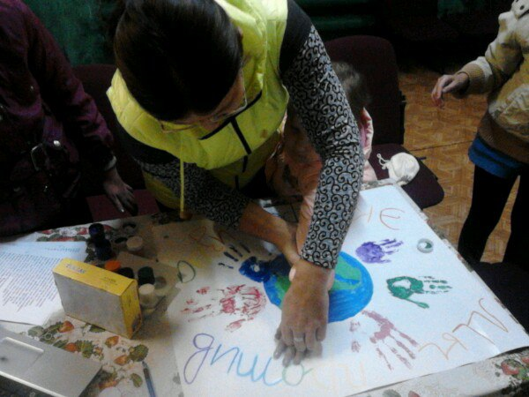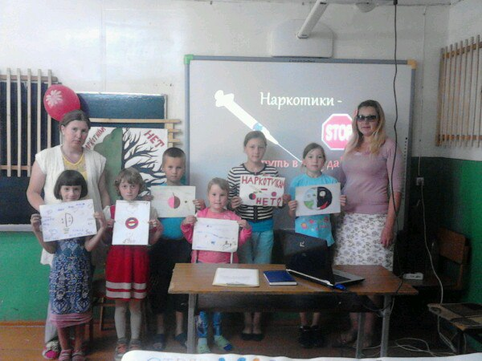
Во всех учреждениях культуры оформлены тематические стенды: «Молодежь выбирает жизнь», «Мы за здоровый образ жизни», «Быть здоровым – это здорово!», «Мы за жизнь!» и др.
В течении года в учреждениях культуры проведены тематические дискотеки, устные журналы, беседы, спортивные и настольные игры для подростков и молодежи, соревнования по настольному теннису, волейболу.
Также проведены круглые столы с обсуждением вопросов связанных с профилактикой распространения наркотических средств среди молодежи.
Среди участников клубных формирований был проведен конкурс рисунков «В здоровом теле – здоровый дух!».
Проведены молодежные флэш-мобы в парках районного центра «Танцуйте как мы, танцуйте вместе с нами, танцуйте лучше нас!».
Постоянно, в библиотеках, домах культуры и клуба района развернуты тематические выставки, посвященные этой теме «Нет -пагубным привычкам!».
Районный дом культуры выезжал с тематической дискотекой в сельские учреждения, где для молодежи проводилась программа «Скажи наркотикам- нет!». Эти дискотеки прошли в селах Кошки, Верх.Алькеево, Хурада, Чув.Бурнаево.
Также в сельских учреждениях культуры прошли тематические дискотеки, посвященные здоровому образу жизни «Молодежь- выбирает жизнь», «Мы выбираем ЗОЖ», «Молодежь против наркотиков» и др.
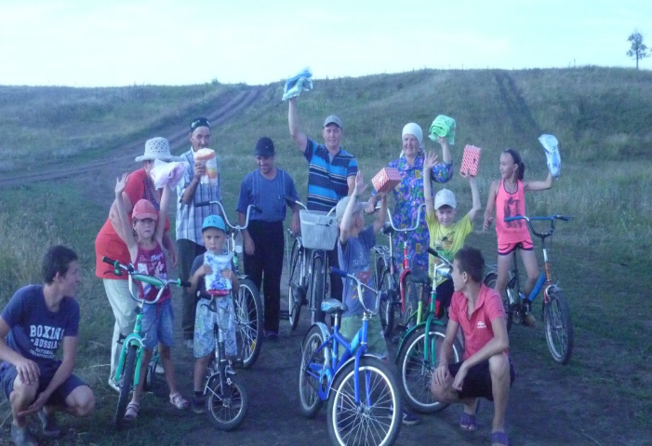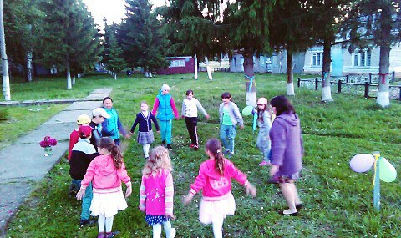

В дни празднования Дня Республике в районном центре прошел праздник с символическим названием «Татарстан- наш общий дом», в котором приняли участие люди всех национальностей, проживающих в районе. В концертной программе праздника звучали песни на татарском, русском, чувашском языках, исполнялись стихи на двух государственных языках Республики Татарстан.
Различные мероприятия, праздничные концерты, тематические вечера, игровые программы, дискотеки, посвященные празднованию Дня Республики Татарстан, прошли во всех учреждениях культуры района.
24 сентября в районном центре состоялся праздник Землячества «Связаны одной с тобой судьбой», сюда собрались выходцы нашего района, проживающие в разных уголках республики с трепетом и любовью относящиеся к своей малой Родине, оказывающие поддержку своим землякам.
В рамках празднования Дня народного единства и Дня Конституции РТ в учреждениях культуры района прошел ряд культурно -массовых мероприятий, символизирующих сплоченность многонационального народа Российской Федерации, преемственность исторических и культурных традиций, патриотизм и дружбу народов, проживающих в Республике Татарстан.
5 ноября Алькеевский РДК провел тематический концерт, посвященный Дню народного единения и Дню Конституции РТ «В единстве - наша сила».
Хлебодаровский сельский клуб провел тематический концерт с названием «День примирения и согласия», Борискинский сельский дом культуры тематический концерт «Мы- вместе!»,Старо-Салманский сельский дом культуры совместно со школой провел тематический вечер «День единства», Шибашинский сельский дом культуры развлекательную программу «Веселые старты», Верх.Альмурзинский сельский дом культуры тематический концерт «Без бердем», Ново-Челнинский сельский дом культуры -тематический вечер «Иркен минем Туган илем», Старо-Челнинскийсельский дом культуры тематический вечер «Бердемлеклебезненкоч», Чув. Бродский сельский дом культуры праздничный концерт «Бердэмлектэ», Чув.Шапкинский сельский дом культуры вечер отдыха «В день наордного единства», Биб.Челнинский, тат. Муллинский, Ст.Тахталинский сельские клубы провели тематические вечера «День единства», «В дружбе – наша сила», Хурадинский сельский дом культуры праздничную программу «Мы вместе», Тяжбердинский, Карамалинский, Старо Матаковский Нижне-Качеевский СДК, провели спортивно – развлекательные вечер «Мы сильны- единством», «Бердэмлектэбезненкоч», «Дусларбелэнбергэлэп тату яшик».
Многие учреждения культуры для жителей своего села ко Дню единения и Дню Конституции РТ провели тематические дискотеки.
В течении года учреждения культуры провели для детей и подростков различные мероприятия:
- игровые развлекательные программы;
- спортивные игры «Веселые старты», «Папа, мама, я – здоровая семья», «Сильные, смелые, ловкие, умелые» и др.;
- турниры по шашкам и шахматам среди детей и молодежи;
- познавательно-развлекательные экскурсии для детей: «В лес по ягоды пойдем», «Цветочная поляна», «Кладовая здоровья» и т.д.;
Учреждениями культуры района совместно с библиотеками в домах культуры, клубах и школах проведены информационные часы, конкурсы творческих работ среди читателей, литературные выставки и обзоры «Спорт - это здоровье, красота и сила», Ты то, что ты читаешь», «Выбирая путь – не оступись». «Знать – чтобы уберечь», «Цена зависимости – жизнь», «Личность и правопорядок», «Твое право», «Если ты попал в беду», «Мир детства в мире прав» и др.

3. Основные направления и формы работы с детьми и подростками в т.ч. о работе с трудными подростками; центры социально- психологической реабилитации и досуга детей и молодежи, подростковые клуба по месту жительства. Информация о проведении культурно-досуговых мероприятий, посвященных 71– годовщине со Дня Победы в ВОВ 1941-45гг. Информация о проведении мероприятий, посвященных Году кино.
Организация культурного досуга детей и молодежи находится в центре внимания клубных учреждений района, именно для молодежи в районе были проведены развлекательные шоу – программы: «Эстафета дружбы», «А, ну-ка парни», «А ну-ка девушки», «Поле чудес».
Многие учреждения культуры района провели для молодежи такие мероприятия как «Осенний бал», «Козге бал», «День Святого Валентина», «Бал цветов», «Шляпный бал», «Татьянин день», КВН, «Хелуин» и др.
Ахметьевский, Ст.Салманский, Чув.Бродский СДК, Верх.Качеевский СК провели конкурсы «Пар балдыклар» «Озынтолым», «Краса- девичья краса», Верх.Альмурзинский СДК «Наурузгузэле», Тяжбердинский СДК «Саубулжэй» и др.
«Тан йолдызы» так называется конкурс детского творчества традиционно проводимый в Ахметьевском сельским домом культуры.
Определенная работа с детьми и молодежью ведется по патриотическому воспитанию. Так, во всех населенных пунктах в преддверии празднования Дня Победы проводились встречи с ветеранами ВОВ, вдовами: «Мы гордимся вашим подвигом», «Нурлы, жырлы май – дошманныжингэн», «Фронтовики оденьте ордена», «Сызлый эле - сызлыйяралар» и т.д.
Во многих сёлах совместно с работниками военкоматом проводятся торжественные вечера - проводы в ряды защитников Отечества. Это такие сёла, как: Хузангаево, Нижнее.Качеево, Ниж.Алькеево, Карамала, Тяжбердино, Борискино, Хурада, Чув.Шапкино, Аппаково, Старые Челны, Юхмачи и др.
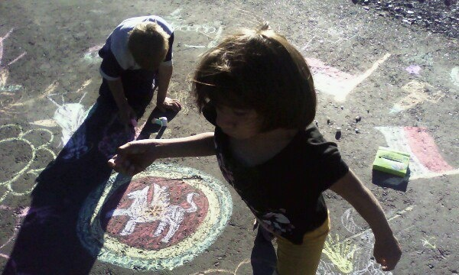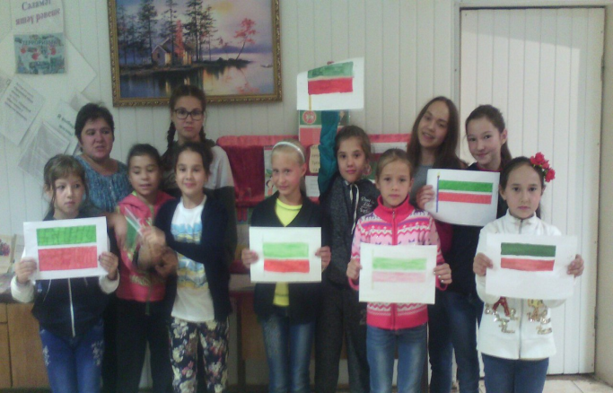
Тематический вечер «Афганистан – болит в моей душе» посвященный 27 -летию вывода войск из Афганистана, прошел в канун вывода войск из ДРА 14 февраля, сюда пригласили всех воинов-интернационалистов, школьников старших классов и учащихся Агроколледжа, а свои песни им подарил вокально-инструментальный ансамбль «От Афгана до Чечни» РДК.
Ко Дню защитника Отечества работники районного дома культуры совместно с центральной районной библиотекой провели тематический вечер «Во славу Отечества» с литературным реквием «Жизнь моя песней звенела в народе»,о нашем прославленном поете-фронтовике Мусе Джалиле.
Ко Дню космонавтики многие учреждения культуры подготовили тематические вечера, викторины, конкурсы рисунков под названием «Космос и мы», «Рисуем космос», «По следам Маленького принца», «Звезды галктики», «Все о космонавтике» и др.
«Твой самый главный документ» так назывался тематический вечер, посвященный торжественному вручению паспортов 14 летним подросткам подготовленный районным домом культуры совместно с работниками управления миграционной службы в Алькеевском муниципальном районе.
Традиционно ко дню защиты детей работники районного дома культуры проводят театрализованные представления для детей и подростков. Сказочные персонажи встречают и радуют детей и гостей праздника весёлыми шутками, играми и песнями в этом году представление называлось «Новые приключения Колобка».
Подобные мероприятия были подготовлены и проведены Чув.Бурнаевским, Хурадниским, Ст. Челнинским, Аппаковским, Хузангаевским, Ахметьевским , Верх. Качеевским, Ст. Матакским СДК и СК.
При РДК, Чув.Бурнаевском, Ахметьевском, Верх.АльмурзинскомЧув.Бродском СДК работают детские театральные коллективы. Детские театральные коллективы Верх. Альмурзиноского и Ахметьевского СДК приняли участие в зональном смотре- конкурсе детских театральных коллективов «Иделкәем» который прошел на сцене Алькеевского РДК.
Детский танцевальный коллектив «Жемчужина» (руководитель Любовь Борисова), так же является постоянным участником концертов проводимых районным Домом культуры. У этого коллектива имеется коллектив-спутник, в котором занимаются воспитанники детского сада «Теремок», в возрасте от 6 лет.
Также в текущем году прошел районный смотр - конкурс «Созвездие», где жюри выявило много новых талантов среди детей и подростков района. Победители районного конкурса приняли участие в зональном конкурсе «Созвездие» Этот конкурс в нашем районе стал традиционным. Конкурс проводится в три этапа: кустовой, отборочный, и районный туры.
Учреждения культуры района ко Дню знаний совместно со школами подготовили и провели театрализованные представления: «Звенит звонок веселый», «Детства первый звонок», «В первый раз в первый класс», «Якшылыклар сине котэ», «Бетенсенбелэбез, хэрнэрсэненбулдырабыз».
Дети и подростки с удовольствием участвуют в акциях милосердия в рамках Республиканской акции «Неделя добра», «Помоги ветерану», «Подари людям радость» и др.
Новогодние театрализованные утренники для детей традиционно проводит районный Дом культуры. Сюда приглашаются и дети инвалиды, и дети, оставшиеся без попечения родителей и дети работников различных учреждений и организаций районного центра. В уходящем году представление называлось «Пять волшебных ключей». Новогодние представления для детей проводятся во всех учреждениях культуры района.
В работе с детьми и подростками стараемся делать всё, чтобы приобщить их к прекрасному, чтобы их мысли и чувства находились в органическом единстве нравственного, эстетического и физического воспитания.
Все дальше уходят от нас годы войны, и все меньше остается ветеранов, тружеников тыла –свидетелей той жестокой войны. Наша главнейшая задача довести до подрастающего поколения, какой ценой была завоевана победа, дарованная нам нашими отцами и дедами.
В рамках празднованияДня Победы повсеместно облагородили памятники и обелиски павшим воинам. На улице Крайнова, названной так в честь Героя Советского Союза жителя села Базарные Матаки Семена Крайнова, в преддверии праздника торжественно была открыта памятная доска в его честь, так же в этот день состоялось открытие футбольной площадки со спортивными тренажерами на улице Дорожная. А в селе Чувашский Брод открыли мемориальную доску к юбилею Мусы Джалиля -поэта фронтовика.
Повсеместно в день Победы прошли торжественные митинги с возложением венков и цветов к памятникам и обелискам павшим воинам. В райцентре в этот день прошло большое народное гуляние. Оно так же началось с торжественного митинга «И выстояли и победили!», а затем ветеранов ВОВ и тружеников тыла пригласили в кафе на праздничный обед, и посмотреть большой праздничный концерт. Украшением праздника стало театрализованное представление по стихотворению «Жена партизана» Фатиха Карима. А вечером для жителей райцентра прошло большое гуляние «Салют Победы», где звучали стихи и песни военных лет, исполнялись танцы, а кульминацией праздника стал праздничный салют.
Чув.Бродским, Ниж.Алькеевским, Ст.Салманским, СДК проведена музыкально- тематическая программа для ветеранов войны и тружеников тыла «Сугышчорыжырлары».
«Никто не забыт, ничто не забыто» – так называлась встреча с участниками войны, которая прошла в литературной гостиной клуба – музея П.Хузангая села Хузангаево. Эта экспозиция стала постоянной.
В Чув.Бурнаевском, В.Колчуринском, Ст. Матакском, Ст. Хурадинским СДК проведены вечера – встреч ветеранов войны и тружениками тыла под названием «Фронтовики, наденьте ордена».
День боевой славы «Имени павших будем достойны» проведен Каракульским СДК, Демидовским, СалмановскимСК.и др.
Вечера инсценированной песни «Музы не молчали» с приглашением фронтовиков, тружеников тыла, ветеранов труда проведены в Карамалинском, Хурадинском, Чув. Шапкинском СДК.
В РДК, Юхмачинском, В.Альмурзинском, Каракульском, Чув.Шапкинском СДК проведены тематические дискотеки для юношества «А музы - не молчали».
В Нижне - Качеевском, Аппаковском, АлпаровскомБорискинском СДК проведён литературно- музыкальный лабиринт «Вспоминая годы опаленные войной» ( воспоминание ветеранов, песни военных лет ).
Во всех учреждениях культуры района в рамках празднования Дня Победы проводились декады ветеранов войны. В рамках декады организовались тематические концертные программы, огоньки и вечера с чаепитием.
В Нижне-Алькеевском, Шибашинском, Аппаковском, Кошкинском СДК организовали вечера встреч 3 поколений «Солдатлар,солдатлар …», «Солдаты минувшей войны».
В Ахметьевском Ново - Челнинском, Алпаровском СДК провели литературно-музыкальный вечер под названием «Шигыремнеяздымутэчендэ». На этот вечер пригласили ветеранов войны, тыловиков. Исполнялись песни и стихи военных лет. РДК подготовил несколько мероприятий посвященных этой дате. Это и «Вечер памяти» и встречи с ветеранами ВОВ и тыловиками «И в сердце каждом эхом отзовется…», районный конкурс чтецов «В памяти, в сердце, в стихах». Вечер встреч «Не стареют душой ветераны».
Во всех населенных пунктах района в преддверии празднования Дня Победы прошли следующие мероприятия:
- Оформили главные улицы фотографиями фронтовиков «Народная Победа»
- Почетный караул у памятников и обелисков «Вахта Памяти»
- Патриотическая акция «Георгиевская ленточка»
- Шествие с портретами родственников-фронтовиков «Бессмертный полк».
- Реконструкция полевой кухни «Солдатская каша».
- Гала-концерт районного конкурса военных песен и стихов «О подвиге, о доблести, о славе…»
- Выставка экспозиций музея под открытым небом «Галерея героев»
- Районный видеопроект, «Вспомним всех поименно…», митинг-концерт
Прошло 75 лет с начала Великой Отечественной войны, а боль и скорбь не уходят из памяти людей. В дни «Памяти и скорби» в учреждениях культуры Алькеевского муниципального района прошли следующие мероприятия:
В Чув.Шапкинском, Тюгульбаевском СДК, Садиковском СК провели дни детского рисунка посвященного началу Великой Отечественной войны «Дети против войны».
В Борискинском, Карамалинском, Ст.Челнинском, Чув.Шапкинском, Ст.Ямкинском Каракульском СДК совместно с библиотечными работниками провели литературные вечера посвященные Дню памяти и скорби «Мы помним войну», «Сугыш-елларыхэтердэ», «Война -жесточе нету слова…».
«День памяти и скорби» с зажжением поминальных свечей у памятника «Павшим воинам» прошли в селах Кошки, Старая Хурада, Нижнее Качеево, Верхнее Качеево и др.
В селе Базарные Матаки на площади у памятника «Воина-освободителя» 22 июня прошел митинг-концерт посвященный началу ВОВ «Память в сердце живет». Сюда пригласили ветеранов, тружеников тыла, и всех жителей села. Отдавая даньпамяти, были возложены цветы и венки, зажжены поминальные свечи, объявлена минута молчания.
В канун Дня защитника Отечества торжественные митинги наряду с районным центром прошли во многих селах.
3 декабря повсеместно прошли митинга посвященные Дню неизвестного солдата с минутой молчания, возложением цветов.
9 декабря в районном центре планируется провести День героев Отечества, который пройдет в виде тематического вечера «Отчизны славные сыны» с приглашением ветеранов, тыловиков, воинов-интернационалистов, учащихся школ и курсантов Агроколледжа.
КПУ района подготовили стенды посвящённые Дню Победы «Они сражались за родину», «Герои на фронте и в тылу» где наряду с фотографиями рассказывается о земляках-фронтовиках, тружениках тыла, их жизненном пути, их ратном подвиге.
В учреждениях культуры в рамках патриотического воспитания в декабре месяце планируется провести тематические вечера и концерты «О героях былых времен» «Их имена навеки», «Я камнем стал, ноя живу!» акции дискотеки «Герои среди нас»и др.
В рамках Дня Конституции России пройдут устные журналы: «Они герои России», «Россия -наш общий дом, правовой ликбез: «Конституция России – основной закон страны», игровая программа «Мы дети твои Россия».
В районе ежегодно проходит смотр-конкурс самодеятельного творчества, который охватывает более 30 трудовых коллективов и сельских поселений района. На сценах учреждений культуры самодеятельными артистами в рамках смотра-конкурса показывается более 30 концертных программ. Кроме конкурсной программы, коллективы художественной самодеятельности сельских поселений выступали и на сценах учреждений культуры соседних сельских поселений. В уходящем году данный смотр-конкурс посвящался Году российского кино в Российской Федерации и Году водоохранных зон в Республике Татарстан. Завершился фестиваль гала-концертом победителей смотра, который проходил в течении двух дней в апреле месяце.
Учреждения культуры района в течении года выступают на сценах СДК и СК в рамках взаимоконцертов. Участники художественной самодеятельности учреждений культуры в течении года выступили со взаимоконцертами не менее 10 раз.
Так же в рамках 130 летия со дня рождения Габдуллы Тукая прошли районный конкурс чтецов «Наш Тукай». В учреждениях культуры совместно с библиотеками прошли тематические викторины, литературные гостиные, вечера, конкурсы рисунков по произведениям Г.Тукая.
26 апреля в 30-ю годовщину Чернобыльской катастрофы районный дом культуры провел тематический вечер «Память», посвященный ликвидаторам аварии на Чернобыльской АЭС.
С октября 2016 года стартовал районный смотр-конкурс самодеятельного народного творчества «Земля- наш общий дом» посвященный Году экологии.
К Году Российского кино, совместно с Госкиноучреждением, центральной библиотекой, музыкальной школой, музеем им. С.Лисенкова были проведены следующие мероприятия:
- открытие Года Российского кино в Алькеевском муниципальном районе «Кино-музыка-слово»;
- круглый стол с просмотром и обсуждением фильма режиссера Рината Аюпова «Белые цветы»;
- тематическая программа «Российская кинематография - ее истоки, настоящее и будущее» посвященная 120 летию первого киносеанса в России;
- ретроспективный показ фильмов, посвященный Великой Отечественной войне.
-театрализованная программа для детей «Новые приключения Колобка» посвященная 80-летию студии «Союз мультфильм»;
- районный конкурс рисунков «Мой любимый мультфильм», «Мое любимое кино» среди участников детских клубных формирований учреждений культуры района;
-музыкальная гостиная «Песни нашего кино»;
- книжная выставка «По ту сторону кадра».

4. Основные направления и формы работы с пожилыми людьми, людьми с ограниченными возможностями, с семьями в Алькеевском МР
В Алькеевском районе проживает 6402 пенсионеров, из них инвалидов 2568, из которых 96 детей-инвалидов.
Большое внимание в нашем районе уделяется организации досуга социально - незащищенной группе населения - пожилым людям, людям с ограниченными возможностями, семьям.
В рамках Республиканской акции «Помоги собраться в школу», мы провели праздничную программу для будущих первоклашек и детей из малообеспеченных семей «В школу вместе с Колобком». Каждому ребенку были вручены ранцы, школьные принадлежности и спортивные костюмы от благотворительного фонда А.Н.Хайруллина, Генерального директора ОАО «Алексеевскдорстоой» Ф.В.Валиеваи главыАлькеевского МР А.Ф.Никошина.
Повсеместно к празднованию Дня пожилых людей проводятся различные мероприятия: будь то встречи за чашкой чая, различные конкурсные игровые программы, такие как «А, ну-ка, бабушки!», «А, ну-ка, дедушки», «Супер эби», «Кадерлебабайлар», «Золотые хиты нашей молодости».
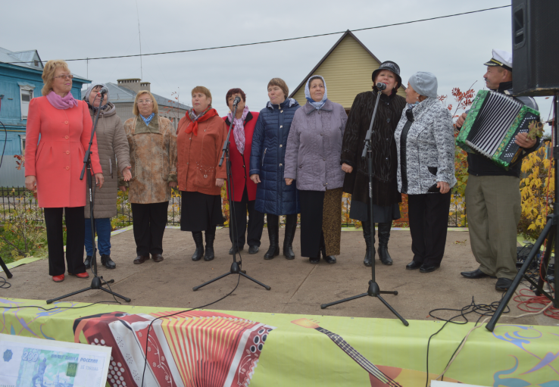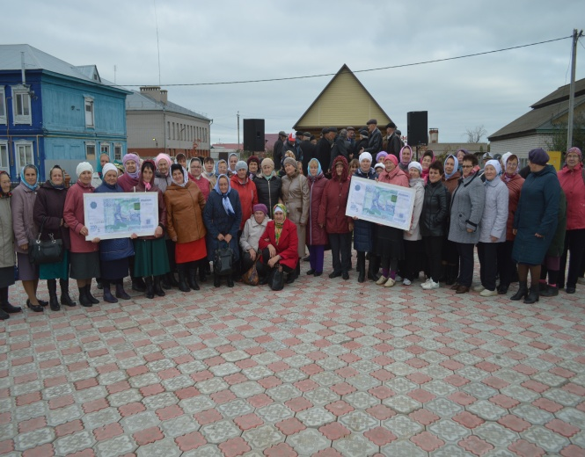
Районный Дом культуры 5 октября подготовил тематический праздник для пожилых людей района «Ваших лет кружева», который состоялся в центральном парке «Ленинский садик» районного центра. Пожилые люди с удовольствием участвовали в празднике, пели, плясали, соревновались в различных спортивных состязаниях. Праздник прошел в рамках акции «Голосуем за Казань!» Затем пожилых людей района, приехавших на праздник, чествовали за празднично накрытыми столами, в их адрес исполнялись песни, каждому вручали подарки, для каждого нашлись теплые слова.
Работники РДК в декаду пожилых людей обслуживали концертными номерами ветеранов организаций и предприятий райцентра. Многие КПУ района для пожилых людей своих сёл провели встречи «От всей души с поклоном и любовью», «Картаямени сон йорек», «С добром и песней», «Картаймасынсезненкунеллер» где в честь каждого звучали слова - поздравления, песни, исполнялись танцы.
В рамках декады инвалидов участники художественной самодеятельности РДК провели благотворительные концерты в ряде населенных пунктов района. 1 декабря такой концерт под названием «Протяни руки ближе к сердцу»прошел в Доме престарелых и инвалидов с.Юхмачи.
В преддверии Международного Дня инвалидов прошел благотворительный концерт «Мэрхэмэтле булыйк» фольклорного ансамбля ветеранов «Тургай» и художественной самодеятельности Верхне-Алькеевского сельского клуба на сцене РДК, средства вырученные от благотворительного концерта будут переданы для лечения онкобольного ребенка.
8 декабря всех «особенных» людей пригласили на большой культурно-спортивный праздник для людей с ограниченными возможностями «День сильных духом людей». Где наряду с участниками художественной самодеятельности РДК выступят и сами инвалиды. В спортивном зале спортивного комплекса «Алина» были организованы спортивные состязания среди людей с ограниченными возможностями: АРМ-реслинг, шашки, шахматы, перетягивание каната, настольный теннис, бильярд, затем состоялся праздничный вечер за чашкой чая.
Дню инвалидов были посвящены акции-концерты, акции милосердия «Яшеуямьле», «Донья ямле» ,«Концерт одного зрителя», «Мы -вместе», «Протяни руку ближнему», «Ты не одинок» в селах Биб.Челны, Верх.Алькеево, Тат.Муллино, Ст.Тахтала, Садиково, а Ахметьевский, Шибашский СДК провели тематические вачера «Омет». Ст.Челнинский СДК к декаде инвалидов приурочил тематический вечер «Донья матур», Каракульский СДК «Надеждой сердце озарите», Ниж.Качеевский СДК концертную программу «Чужой боли не бывает» и др.
В уходящем многие учреждения культуры не раз выступали в Юхмачинском Доме для престарелых и инвалидов, в Салманском детском приюте «Березка», куда они приезжают не с пустыми руками.
КПУ района не оставляют ветеранов и инвалидов без внимания. А для детей-инвалидов района специально ежегодно проводится новогодняя елка. В уходящем году представление называлось «Пять волшебных ключей», а в день защиты детей ребята с удовольствием приняли участие в театрализованном представлении «Новые приключения Колобка».
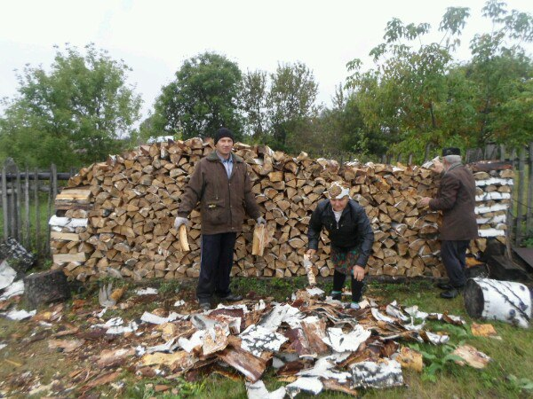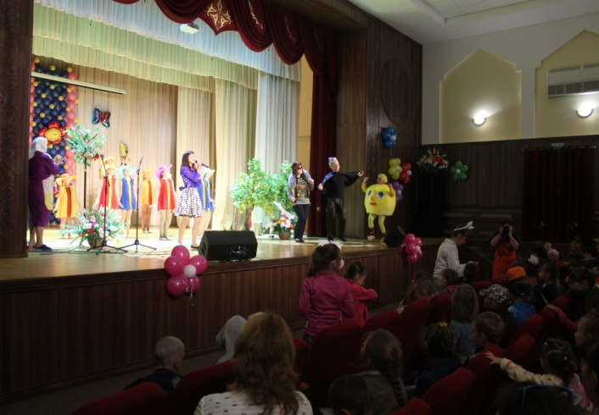
Артисты районного Дома культуры частые гости приюта для инвалидов и престарелых в с.Юхмачи. Наши артисты, стали для пожилых людей этого учреждения, добрыми друзьями, с которыми они всегда с нетерпением ждут встречи.
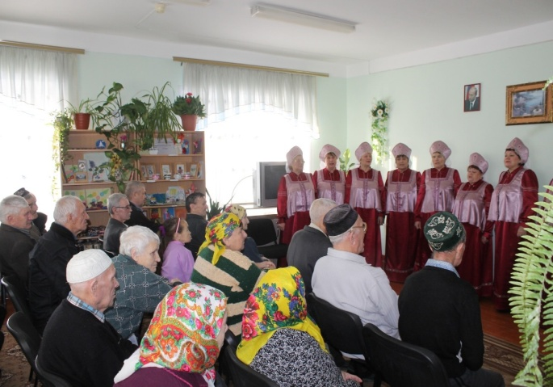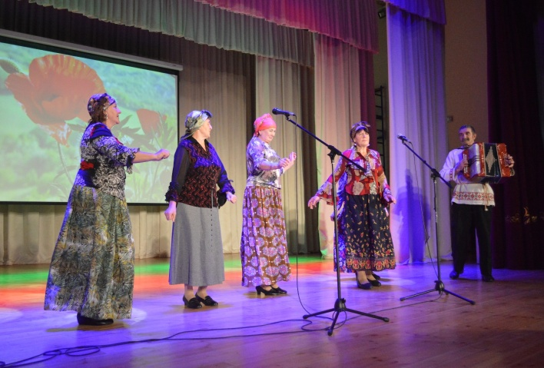
В рамках Международного дня инвалидов прошли следующие мероприятия: «Шәфкәтлекбизикешене» выезд на дому в Ст.Салманах, посещение инвалидов на дому «Живем и радуемся» чаепитье и концертные номера в Тат.Муллинском СК, «От сердца к сердцу» выезд на дому в Верхнее Алькеево, «Мы живем, чтобы жить!» вечер отдыха в Каракульском СДК, «Йөрәкҗылысынбирик» выезд на дому в Ср. Алькеево, «Взаимная любовь, взаимная обязанности» день семейного общения в Хузангаевском СК, «Изгеҗаннарбулсындөньяда», тематический концерт в Ургагарском СДК, «Творим добро» чаепитье, концертные номера в Ст.Тумбинском СК, посещение инвалидов на дому в Тяжбердино, концерт «Все мы дети земли» в Ст.Матаковском СДК, посещение инвалидов на дому «Исәннәрнеңкадеренбелик» в Алпарово, «Олы йөрәклекешеләр» тематический вечер в Каргопольском СДК, «Добрый контакт» тематический вечер в В.Колчуринском СП, «Твори добро» выезд на дому в Ст.Тахтале, «За чашкой» поседелки в Чув. Бурнаевском СДК, «Инвалидларгаихтирам» с тематическим концертом в Ст.Челнинском СДК, Хурадинский СДК и Чув,Бурнаевский СДК выступили с тематическим концертом «Доброта дороже богатства» в Юхмачинском доме престарелых.
В наших календарях в последние годы появился еще один праздник. В последнее воскресенье ноября отмечаем день Матери. Наверное, нет на земле человека превыше и добрее матери. В районном доме культуры в уходящем году отметили и этот светлый праздник. Нынче мы подготовили тематический вечер «Мама, милая мама», куда пригласили женщин-матерей, с достоинством носящих имя - мама. В их честь звучали песни в исполнении их детей, декларировались стихи, исполнялись танцы, для каждой мамы нашлись теплые слова признательности.
«Мама, милая мама» так назывался тематический вечер, посвященный Дню матери подготовленный районным домом культуры. На праздник были делегированы мамы от каждого сельского поселения, учреждения и организации района, спонсором праздника стал благотворительный фонд А.Н.Хайруллина.
В дни празднования Дня матери учреждениями культуры района были проведены тематические концерты, вечера и развлекательные программы.
В Ниж.Алькеевском СДК, Садиковском,В.Качеевском СК на праздник «Ак яулыклыэнием минем», «Мамины руки, мамино сердце…» были приглашены не только многодетные матери, воспитавшие прекрасных детей, но и молодые мамы, у которых все еще впереди. Праздничные мероприятия посвященные «Дню матери» прошли во всех КПУ района. Конкурсные программы «Мамочка мне на тебя не наглядеться», «Мамочки и девочки» были проведены в Ст.Хурадинском и Чув.Бурнаевском СДК, тематические вечера с различными названиями провели учреждения культуры сел Ниж.Колчурино, Верх.Колчурино, Шибаши, Биб.Челны, Ст.Тахтала, Ст.Ямкино, Верх.Алькеево, Верх.Матаки, Ст.Матаки, Тюгульбаево, Ниж.Качеево, Салманы, демидовка и др.
В уходящем году в рамках Республиканского фестиваля творчества пожилых людей «Балкыш – Сияние» прошел районный тур фестиваля. Вначале этот конкурс состоялся в пяти территориальных зонах района, а затем состоялся районный тур. Победители районного тура приняли участие в зональном туре фестиваля в п.г.т. Алексеевское. А житель села УргагарыЗакиров ГавазУсманович стал участником гала концерта Фестиваля в г.Казань.
Очень популярны в районе и семейные праздники. Конкурсы «Молодых семей» прошли в Хурадинском, Алпаровском, Ахметьевском, Карамалинском, Каракульском, Чув. Бурнаевском СДК.
Еженедельно в районном Доме культуры проводятся торжественные регистрации брака. В рамках празднования Дня семьи во многих КПУ района прошли праздники, посвященные серебряным, золотым, бронзовым свадьбам « Моя семья – мое богатство».
7-8 марта во всех клубных учреждениях района были организованы праздничные концерты, посвящённые Международному женскому Дню.
Районный дом культуры к международному женскому дню провел тематический вечер под названием «Единственная моя…». Сюда пригласили представительниц из каждого коллектива учреждений и организаций района. Для каждой представительницы прекрасного пола прозвучали теплые слова, красивые песни, каждой вручили букет цветов и подарок.
8 июля День любви, семьи и верности. В этот день совместно с отделом ЗАГС, мы провели праздник «Ромашка – символ любви», куда пригласили многодетные, молодые семьи, семьи отметившие золотой, бриллиантовые юбилей, долгожителей, праздник прошел в парке районного центра «Ленинский садик».
С участием вокального ансамбля ветеранов «Сударушка», работающем при районном Доме культуры прошло, много различных мероприятий: «Новый год на старый лад», тематический вечер посвященный Дню пожилого человека, Дню матери, Дню инвалидов. Участники коллектива неоднократно в течении года, выступают перед жителями Дома инвалидов и престарелых, участвуют в концертах РДК.

Ансамбли, где занимаются пожилые люди работают при Верх.Алькеевском СК фольклорный коллектив «Тургай», клуб любителей песни «Рябинушка» Демидовского СК, «Шанграв» («Колокольчик») Верх.Качеевсский СК. Нижне-Качеевский СДК с удовольствием посещают пожилые мужчины села, здесь они играют в настольные игры, общаются.
В 2016 году в районном доме культуры начала свою работу группа здоровья «Серебряный возраст» для пожилых людей, которые занимаются укреплением своего здоровья и разучивают танцевальные движения.
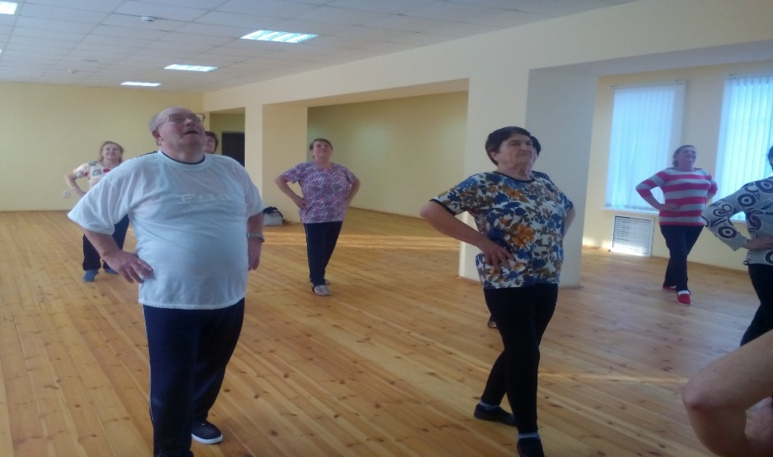

5. О работе учреждений культуры Алькеевского МР по возрождению, сохранению и развитию национальных культур, народных промыслов и ремесел. Возрождение обрядов и праздников, трудовые и календарные праздники.
Особое место в духовной жизни народов занимают традиции, обряды, обычаи, праздники, ритуалы. Наш район многонационален, здесь в дружбе и согласии проживает татары, чуваши, русские, а также люди других национальностей.
В Алькеевском муниципальном районе 68 населенных пункта, где проживают 20346 человек (в с.Базарные Матаки 6024 человек). Их обслуживают 90 учреждения культуры (48 – КДУ, 2 автоклуба, 36 библиотек, 2 музея, 1 ДМШ, 1Госконоучреждение).
В учреждениях культуры большое внимание уделяется истории народов населяющих наш район, их культуре, религии и обычаям. В центре внимания деятельности учреждении района находится организация культурно-досуговой деятельности, отдыха населения, выявление самодеятельных певцов, танцоров, музыкантов, мастеров художественного слова. Культработники стараются разнообразить досуг населения, сделать его интересным и полезным.
Культурно-просветительная работа в Алькеевском районе ведется с учетом интересов населения, с использованием богатых народных традиций, развиваются новые формы работы, повышается уровень проведения мероприятий. Приоритетным направлением в работе является краеведение, возрождение национальных культур и обычаев народов, проживающих в районе.
Наш район многонациональный. Здесь компактно проживают татары, русские и чуваши. Наметились устойчивые тенденции к возрождению и сохранению традиционной культуры, проведению традиционных национальных праздников.
Все мероприятия в учреждениях культуры проводятся на двух государственных языках РТ. А в чувашских селах на русском и чувашских языках. В концертных программах используются татарские, русские, чувашские номера, а также других национальностей народов России.
В рамках Международного Дня родного языка в районном доме культуры состоялся литературно-музыкальный вечер «Поэт в России больше, чем поэт» посвященный М.Джалилю. В целях толерантных отношений между народами разных национальностей проживающих в районе, а также в целых развития и пропаганды развития языков во всех общеобразовательных учреждениях района проводятся: «Месячник татарского языка», «Месячник чувашского языка», «Декада русского языка» в которых участвуют и наши учреждения культуры. В целях изучения и расширения татарского языка многие учреждения культуры участвуют в акции «Мин татарчасойлэшэм».
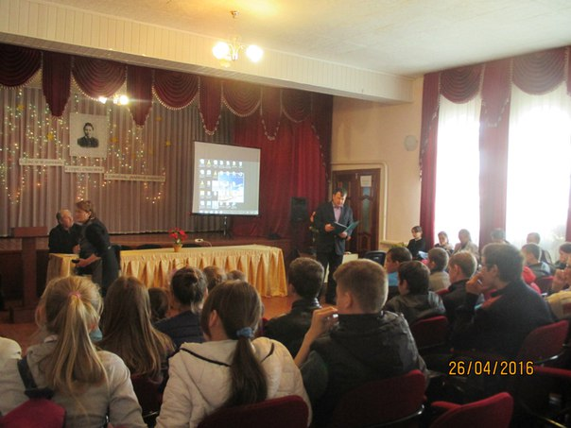
Обряды и обычаи, насчитывающие сотни лет, сохранились до настоящего времени. Так уж заведено, что с древних времен ни один праздник не проходил без музыки, танцев, веселья и народных песен, что пели наши предки! Сейчас мало что изменилось, но люди утратили фольклорные традиции и довольно редко вспоминают о них. Наши фольклорные ансамбли восстанавливают эти утраченные связи. Особо радует, что в последние годы фольклорных коллективов в нашем районе стало гораздо больше.
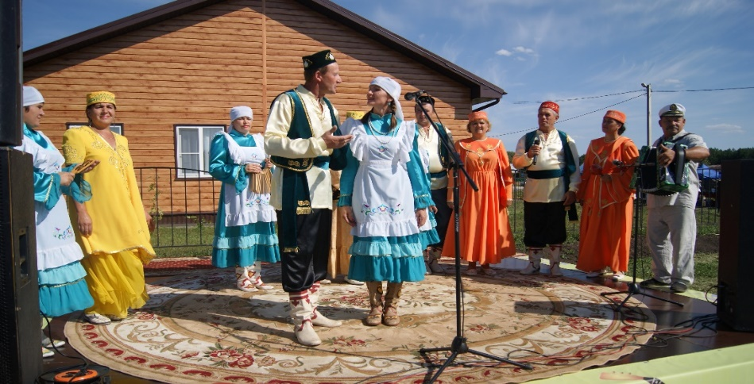
Основой активности учреждений культуры являются постоянно действующие коллективы народного творчества. Пять самодеятельных коллектива носят почетное звание народных коллективов. Это три народных театра – районного Дома культуры «Ташкыннар» , Ахметьевского СДК «Йолдфзчек», и «Умырзая» Верх.Альмурзинского СДК, русский народный вокальный ансамбль «Рябинушка» и вокально-инструментальный ансамбль «От Афгана до Чечни»- районного Дома культуры.
11 марта в райцентре традиционно прошел праздник «Широкая масленица». В празднике приняли участие, от мала - до велика. Жители села получили положительный заряд энергии, радость и хорошее настроение. Кульминацией праздника стало сожжение чучела олицетворяющего все негативное. Задачей праздника являлось желание показать и привить зрителям и участником красоту традиций народной культуры.
«Микула», «Симек», «Троица», «Петров» самые красивые летние праздники чуваш. В день Миколы чуваши открывают «Уяв», а к Петрову дню провожают его и начинают сенокос. Готовят орудия труда для приближающейся уборки урожая. Этот чувашский национальный праздник ежегодно проводится не только на районном уровне, но и во всех населенных пунктах, где компактно проживает чувашское население.
Традиционные праздники татарского народа, такие как «Навруз», «Казэмесе», «Сабантуй», «Ураза байрамэ», «Карга боткасе», «Ифтаркичесе» проводятся как в районном центре, так и в других населённых пунктах района.

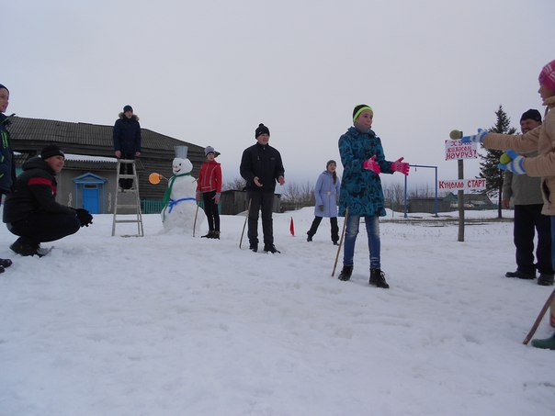
В селе Ст.Хурада традиционно проводят праздник «Кузьминки», т.к. это престольный праздник этого села. В доме культуры собираются все: от мала - до велика. Директор Дома культуры рассказывает о традициях праздника, истории села, здесь звучат песни, исполняются танцы, народ веселится от души.
«Сабантуй» во все времена был праздником, отражающим широту души, щедрость и гостеприимство нашего народа.Ежегодно проходит районный национальный праздник татарского народа «Сабантуй». Самодеятельные коллективы, одетые в красивые национальные наряды заполняют большой майдан. Татарские, русские, чувашские парни и девушки, молодежь, дети поют, пляшут, раскрывая всю глубину исторически-этнографического смысла Сабантуя.
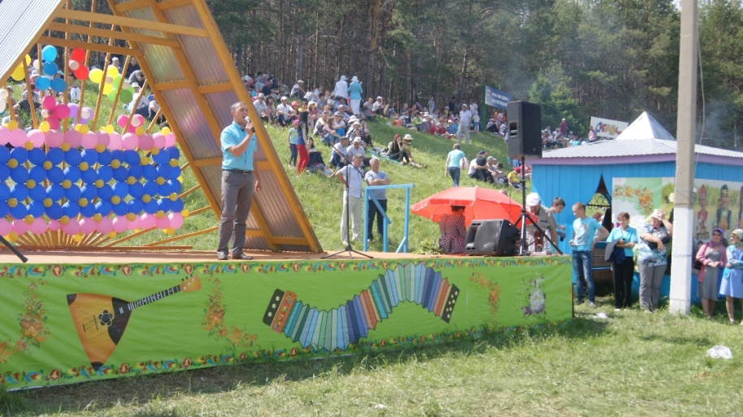
Особым украшением праздника становится организация национальных улиц. На каждой национальной улице подготовлен национальный праздник, обряд. Русская улица приглашает гостей на «Русский чай», угощает гостей блинами и чаем, национальными блюдами. Чувашская улица радует зрителей задорными чувашскими песнями и плясками, национальной кухней. А татарская улица разыгрывает свой национальный праздник «Сабантуй», с его национальным колоритом. Гостей угощают татарскими национальными блюдами, исполняют народные песни и танцы, гости, и сами с удовольствием поют и пляшут.
Наряду с районным Сабантуем, малые Сабантуи проходят и в селах района. Вот и Каргопольцы, Алпаровцы, Камкинцы, Карамалинцы, Ахметьевцы, Чув.Бродцы, Старосалманцы провели свой праздник плуга с хорошей подготовкой, организованно и весело. А начался он, как водится, с чествования батыров весенне - полевых работ. На малых Сабантуях проходят соревнования по национальной борьбеконным состязанием и другим видам спорта. Сельчане празднуют и отдыхают весь день.
В клубных учреждениях района проводятся вечера отдыха с использованием старинных игр, танцев и песен «Вечерние посиделки, игры наших бабушек». Все присутствующие, население старшего поколения, молодежь принимают активное участие в играх, танцах, хороводах. Особенно участникам вечера нравится исполнение народных песен в хороводе. В ходе всего вечера звучат забытые татарские народные песни и мелодии в исполнении солистов и гармонистов.
Районный праздник чувашского народа «Уяв» в этом году прошёл на базе с.Хузангаево. Здесь приняли участие все населённые пункты с компактным проживанием чуваш. Праздник удался на славу. Особым украшением праздника стали чувашские вокальные ансамбли и клубы любителей чувашской песни «Калинка» Ст.Матаковского СДК, «Теллей», «Киньсем» Чув.БурнаевскогоСДК,«Сулкус» Борискинского СДК,« Шанграв» Верх.Качеевского СК, «Пилеш» Верх.Колчуринского СДК, вокальный чувашский ансамбль РДК «Пилеш» дуэт Ст.Тахталинского СК «Танташ», Хузангаевского СК «Инча». По ходу праздника прошел районный конкурс красоты среди чувашских девушек «Уяв пики». Победительница районного конкурса Софья Тихонова приняла участие в подобном конкурсе на республиканском празднике «Уяв».
На основе обрядового фольклора и народной культуры КПУ района проводят различные театрализованные праздники: календарный праздник чувашского народа «Уяв» проводят в селах компактного проживания чуваш, таких как Старая Хурада, Хузангаево, Чувашское Бурнаево, Верхнее и Нижнее Колчурино, Борискино, Верхнее Качеево, Старые Матаки, Чувашское Шапкино, Старая Тахтала, Каракули, Тумба, Верхние Матаки.
По особому, интересно проходят Рождественские гуляния - колядки. Ряженные ходят по домам поют - прославляя Рождество Христово, принимают дары от хозяев. В этом году этот обряд провели и в районном центре работники РДК и участники художественной самодеятельности.
«Святки», «Рождество», «Сретение», « Коляда», « Масленица», «Пасха - светлое Христово воскресенье», «Тоица», «Кузьминки», «Праздник русской печки», «Иван Купала» традиционно проводятся в селах Борискино, Садиково, Демидовка, Ст.Матаки, Хурада, Хлебодаровка, Чув.Бурнаево, Тахтала и др.
В селах Базарные Матаки, Борискино, Нижнее Качеево, Верх.Качеево, Хузангаево, Садиково, Чув.Бурнаево, Верхнее-Колчурино и др. проводятся такие праздники как «Рождественские колядки», «Проводы зимы», праздник «Широкая масленица». Песни, пляски, хороводы, частушки, чаепитие с блинами и традиционное катание на лошадях – традиционно украшают эти праздники.
Традиционным на протяжении многих лет является праздник в с. Аппаково «Шомыртчэчэге», а проходит он в лесу, на поляне во время цветения черемухи. Здесь проводятся различные игры, конкурсы, викторины. Праздник плавно переходит на награждение жителей села, участвовавших в весеннее - полевых работах. В этом празднике принял участие и коллектив художественной самодеятельности районного дом культуры.
«Праздник половодья» проводят в селе Ахметьево,Чув.брод, Каргополь во время схода льда на реках Черемшан, Актай. Здесь также устраиваются различные игры и конкурсы,звучат веселые песни, на берегу рек жгут костры, радуясь приближению весны.
Во всех населенных пунктах района традиционно летом проводятся «Праздники деревни», «Праздники села», «Праздники улиц». В селах Юлдуз, Выселка, Верхнее Качеево, Нижнее Качеево, Демидовка, такие праздники под названием «Село мое заветное» прошли в июне-июле. Сюда съехались бывшие жители этих деревень из разных уголков нашей страны. А в селах Ст.Ямкино, Верх.Альмурзин, Ургагары, Верх.Алькеево, Шибаши, Ахметьево, Каргополь прошли праздники под названием «Безненавыл», куда так же, собрались не мало бывших односельчан, которые выросли в селе, а сейчас проживают за его приделами, и очень скучают по своей малой родине.
В сентябре месяце в районе состоялся праздник Алькеевского землячества «Связаны одной с тобой судьбой». Сюда съехались выходцы района. Они с удовольствием ознакомились с достижениями района, посмотрели концерт, подготовленный силами самодеятельных артистов района, а вечером потанцевали со всеми в парке «Материнской славы».
Праздник «Русской березки», медовый, яблочный, ореховый спас проводят в таких селах как Хурада, Ниж.Качеево, Демидовка, Хлебодаровка, Верх.Матаки.
В течении года, артисты районного Дома культуры, выступают в селах не имеющих стационарных учреждений культуры, на сходах граждан в сельских поселениях, участвуют в предвыборной компании с концертной программой.
Символ и образ народа воплощают в себя сделанные по канонам традиционной технологии изделия художественных народных промыслов.В них отражена наша история, веками накопленный опыт. Это не толькопрошлое, это наше будущее и настоящее, так как изделия народных промыслов, часть общенациональной культуры, воплощающей в себе и древние традиции и современность.
В нашем районе народные промыслы недостаточно развиты. Это в основном резьба по дереву, художественная вышивка, лепка. Есть мастера по изготовлению изделий из железа.
В селе Аппаково женщины занимаются ковроткачеством. В селах Ургагары, Юхмачи проживают мастера резьбы по дереву, которые принимают участие в районных выставках «Народные умельцы Алькеевского района».
В Тяжбердинском, Ниж.Алькеевском, Верх.Колчуринском, Борискинском, Ургагарском, Нижнее-Качеевском, Юхмачинвском СДК Демидовском, В.Алькеевском, В.Качеевском, Тат.Муллинском, Биктимировском, Тахталинском Абдул- Салманском СК работают клубные формирования по вязанию, вышиванию, бисероплетению, выжиганию, макраме, в которых с удовольствием занимаются не только дети, но и взрослые. Часть этих работ представлена на стендах- выставках в сельских домах культуры.
Районный дом культуры часто проводит профессиональные праздники. Это день работников сельского хозяйства, день работников леса, день медицинского работника, день автомобилиста, день милиции и т. д.
Перед нами, работниками культуры стоят еще большие нерешённые задачи. Мы стараемся поднять художественную самодеятельность на более высокий уровень, создать новые коллективы, развивать сеть любительских объединений и клубов по интересам, развивать кружковую работу, ни только в количественном плане, но и в качественном.
Деятельность учреждений культуры района, прежде всего ориентирована на стимулирование культурных процессов и ведение ежедневной кропотливой работы с населением с целью сохранения культурного наследия, как ресурса преемственности поколений, связь с исторической памятью, воспитания духовности и нравственности, гармонизации семейных и общественных отношений.

Художественный руководитель МБУ
«Алькеевский районный дом культуры» Л.Г.Емельшина

